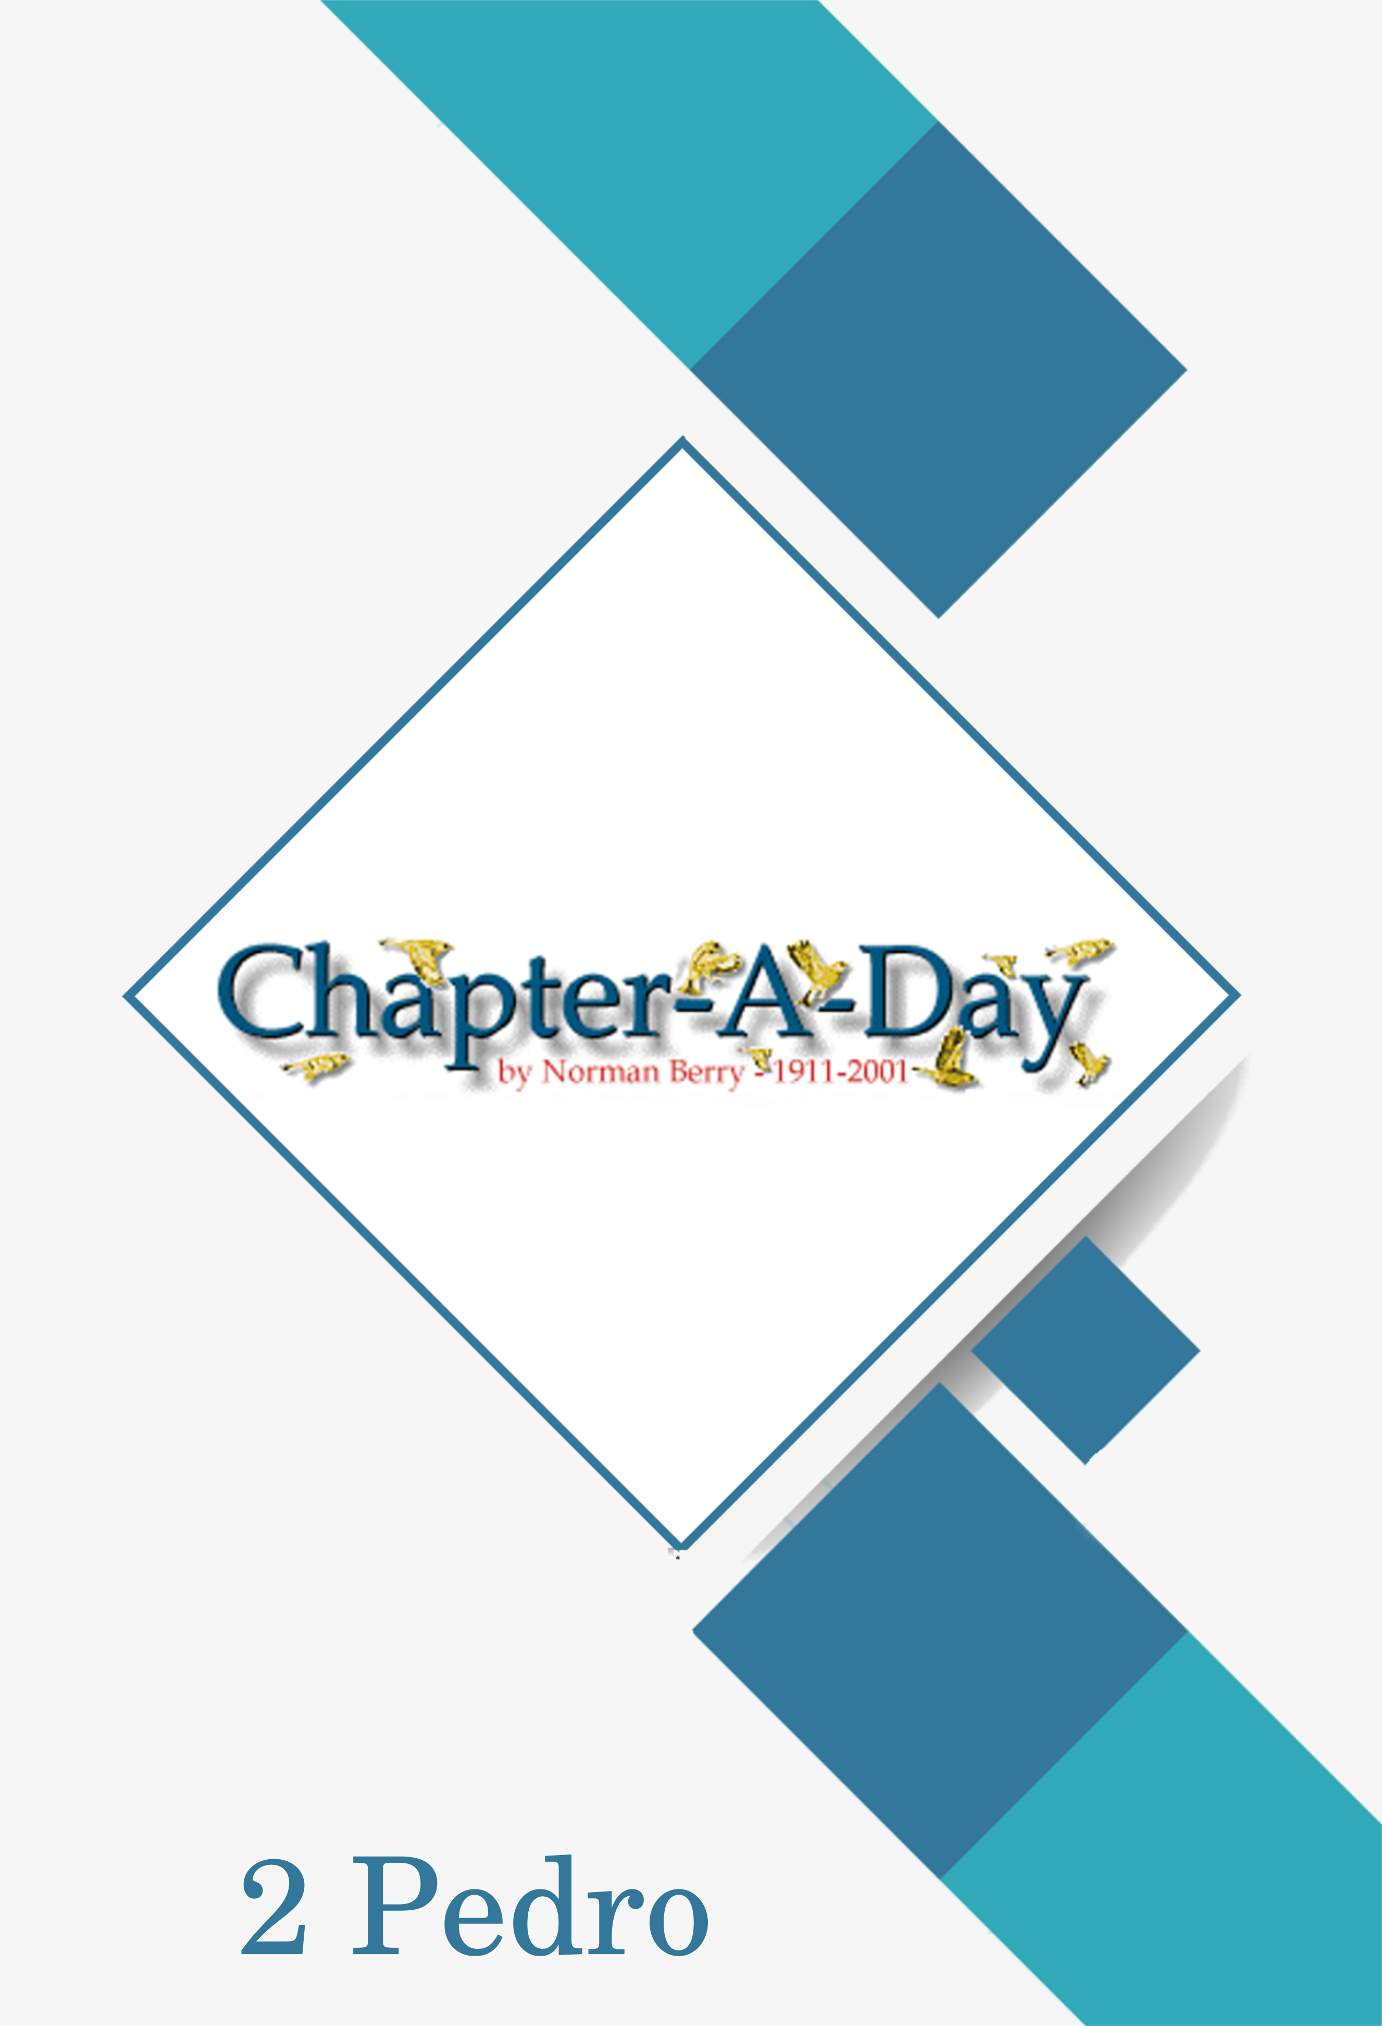
Título: CHAPTER A DAY (2 PEDRO)
Autor: NORMAN BERRY
Literaturas em formato digital:
www.acervodigitalcristao.com.br
Literaturas em formato Impresso:
www.verdadesvivas.com.br
Evangelho em 03 Minutos:
www.3minutos.net
O que respondi:
www.respondi.com.br

Sumário
#349 4
2 PEDRO 1, Vers. 1-8 4
#350 4
2 PEDRO 1, Vers. 9-21 4
#351 5
2 PEDRO 2 5
#352 6
2 PEDRO 3 6

#349

A única descrição biográfica que Jesus deu de Si próprio foi, "Sou manso e humilde de coração" (Mt 11:29).

2 PEDRO 1, Vers. 1-8

A segunda carta alerta principalmente contra aqueles que tentam fazer os verdadeiros crentes se desviarem de seguir ao Senhor. Hoje há muitos assim.

2 Pd 1:1-4 Isso é o que todo crente tem em Cristo. Leia cuidadosamente.

2 Pd 1:5 Nossa parte. Nossa responsabilidade (não para obtermos as bênçãos, mas porque as temos). O versículo 5 diz "e além disso" no sentido de "pelo mesmo motivo que temos as bênçãos" dos versículos 3 e 4, agora devemos viver nelas. Se não alimentamos a velha vida (a velha natureza) ela fica fraca. O amor (caridade) será uma parte importante de nossa vida.

#350

É o espírito, não a mente que guia uma pessoa para o lugar onde Jesus está. A manifestação celestial é tão grande que todas as outras influências se desvanecem. Lucas 2:8-16.

2 PEDRO 1, Vers. 9-21

2 Pd 1:9 Mas se estas coisas não fazem parte de nossa vida, então não podemos enxergar muito longe nas coisas de Deus. Olhamos para as coisas ao nosso redor.

2 Pd 1:11 Se formos crentes obedientes, então vamos ser felizes e estaremos aguardando para entrar no céu.

2 Pd 1:12-15 Pedro se alegrava em poder lembrá-los dessas coisas, mesmo que eles não as conhecessem. E precisamos ser lembrados disso vez após outra. Nos esquecemos logo.

2 Pd 1:17-18 A transfiguração do Senhor em Mt 17.

2 Pd 1:19 A transfiguração tornou as profecias do Antigo Testamento mais certas para os crentes. A estrela da manhã aparece antes que o dia amanheça. Nas Escrituras, o nascer do sol é o Senhor Jesus vindo em glória no princípio do milênio. Mas a estrela da manhã é o Senhor Jesus vindo para os crentes antes do milênio.

2 Pd 1:20-21 Não podemos tomar apenas uma parte das Escrituras - devemos juntar tudo para obter o significado completo. Nenhuma profecia é explicada por si só. Mas não se esqueça de que toda profecia tem a ver com este mundo.

#351

A manifestação celestial, e não a mente, foi o que moveu os sábios. Mt 2:1-11

2 PEDRO 2

Agora vêm os avisos contra os falsos mestres.

2 Pd 2:1 "O Senhor que os resgatou" não significa que eles sejam pessoas salvas, embora possam parecer que sejam, mas significa que o Senhor pagou o preço na cruz de modo que eles poderiam ser salvos se cressem. Meio confuso? Mt 13:44 e 45 pode ajudar. O Senhor Jesus "comprou" o mundo a fim de poder "redimir" algumas das pessoas que havia no mundo. Muitas pessoas seriam enganadas pelos falsos mestres.

2 Pd 2:3 Mas o castigo iria alcançá-los!

2 Pd 2:4-10 Exemplos de coisas similares no passado. Os anjos que pecaram continuam hoje acorrentados e aguardando pelo juízo. No dilúvio, os ímpios não foram poupados. Depois veio Sodoma e Gomorra. Pode ter parecido na ocasião que aquelas cidades permaneceriam para sempre, mas o juízo veio.

2 Pd 2:9 O Senhor sabe como livrar os Seus! Não precisamos nos preocupar.

2 Pd 2:12-22 Descrição dos homens em posições religiosas e de poder nos dias de hoje.

2 Pd 2:20 Eles não têm desculpa. Pois aqui nos diz que escutaram a verdade por si próprios, e a rejeitaram. Teria sido muito melhor se nunca a tivessem escutado.

2 Pd 2:22 O cão e a porca, animais impuros, mostram que essas pessoas não estão salvas.

#352

Não é por um homem ser letrado que ele é capaz de entrar nos pensamentos de Deus. Seja ele ignorante ou letrado, só existe uma maneira... para o olho enxergar o que se refere a Cristo. Onde quer que Cristo esteja firmemente fixado diante da alma, Ele Se torna a luz para a inteligência espiritual.

2 PEDRO 3

O capítulo de hoje é diferente. Essas pessoas estão olhando ao redor e achando que por tudo continuar parecendo estável e certo, vai ficar assim para sempre. E as pessoas hoje em dia estão dizendo e pensando o mesmo.

2 Pd 3:1-2 Doces sussurros de ternura para nós.

2 Pd 3:3-4 Os zombadores que não eram salvos, por tudo parecer estável, diziam que o Senhor nunca voltaria para mudar todas as coisas.

2 Pd 3:5-7 Deus lembra a eles (e a nós) que se esqueciam do dilúvio!

2 Pd 3:8 Coisas pequenas e grandes são iguais para o Senhor. Um dia é como mil anos para Ele.

2 Pd 3:9 O Senhor não está desatento para a Sua promessa de voltar. Ele aguarda pois não quer que alguém pereça.

2 Pd 3:10 Isto refere-se a vinda do Senhor para tirar os incrédulos. (Exatamente o contrário da primeira vinda).

2 Pd 3:11-18 Considerando que todas essas coisas passarão, que pessoas santas devemos ser!

2 Pd 3:17-18 Precisamos ser muito cuidadosos quanto a quem escutamos. Para crescermos em graça e no conhecimento de nosso Senhor e Salvador Jesus Cristo.

